Муниципальное автономное дошкольное общеобразовательное учреждение – детский сад 197

ПРОЕКТ «МОЯ МАЛАЯ РОДИНА»
(средняя группа)

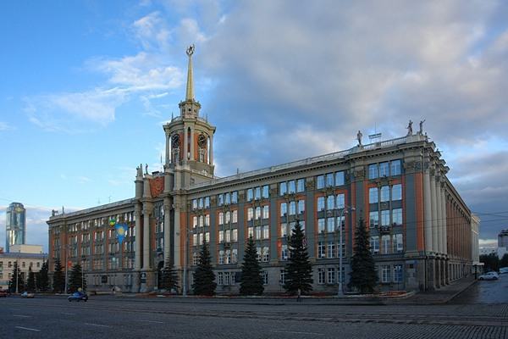 | Выполнила:  Воспитатель Милькова И.Н.  I квалификационная  категория

Екатеринбург
2018

Проект «Моя малая Родина»
в средней группе
Участники проекта:
дети средней группы, воспитатели группы, родители.
Вид проекта: – краткосрочный, информационно-творческий.
Участники проекта: дети, воспитатели, родители.
Актуальность проекта
В. Степанов
Что мы родиной зовем?
Дом, где мы с тобой растем
И березки у дороги,
По которой мы идем.
Что мы родиной зовем?
Солнце в небе голубом,
И душистый, золотистый
Хлеб за праздничным столом.
Что мы родиной зовем?
Край, где мы с тобой живем.

Воспитание любви и уважения к родному городу является важнейшей составляющей нравственно патриотического воспитания. Чтобы воспитать патриотов своего города, надо его знать. Основы патриотизма начинают формироваться в дошкольном возрасте. Любовь к Отчизне начинается с любви к своей малой родине – месту, где родился человек. Базовый этап формирования у детей любви к Родине – накопление ими социального опыта жизни в совеем городе, усвоение принятых в нем норм поведения, взаимоотношений, приобщение к миру его культуры.

Цель проекта: Воспитывать патриотические чувства, гордость за место, где они живут, за «малую» Родину.
Задачи проекта:
- Формировать любовь к родному городу и интерес к прошлому и настоящему края;
- Развивать эмоционально – ценностные отношения к семье, дому, улице, городу, стране;
- Развивать бережное отношение к городу (достопримечательностям, культуре, природе);
- Создать эмоциональное настроение, оставить яркие впечатления от рассказов и бесед, прогулок.

Технологии:
- здоровьесберегающие технологии;
- технология исследовательской деятельности;
- информационно – коммуникационные технологии (ИКТ);
- личностно – ориентировочные технологии;
- игровая технология.

Формы проекта
1. Специально организованная деятельность
- ситуативная беседа
- игры (сюжетно-ролевые)
- прочтение стихотворений
2. Самостоятельная деятельность детей в центрах развития,
3. Интеграция с образовательными областями: социально-коммуникативное развитие, познавательное развитие, речевое развитие, художественно-эстетическое развитие, физическое развитие.
4. Взаимодействие с семьей: вовлечение родителей в данный проект через прогулки по родному городу, рассматривание достопримечательностей, рассказы родителей.
Средства:
Наглядные: открытки с изображение города Екатеринбурга,
Литературные: Подбор стихотворений, рассказов, загадок, пословиц;
I этап – подготовительный
1. Поставить перед детьми проблему: дети не задумываются о том, что город, в котором они живут это их малая родина. Не знают историю своего города, достопримечательности.
2. Ознакомление детей с достопримечательностям города Екатеринбурга,
3. Непонимание родителями важности совместного познания данной темы с детьми.
II этап – практический
1. Ознакомительная консультация для родителей о данном проекте;
2. Создание альбома для рассматривания по теме: «город Екатеринбург»
3. Презентация по теме: «город Екатеринбург» просмотр
с использованием мультимедиа.
4. Рассказ воспитателя «Название города и название реки»
5. Сюжетно – ролевые игры: «Улицы города», «Метро»,
6. Конструирование «Сказочный город», «мой дом »
7. Чтение стихотворения «Есть город на Урале»

III этап - заключительный
1. Рисование: «Мой дом», Аппликация «Башня»
2. Рассказ о том, где я был в городе

Ожидаемый результат:
- Дети имеют представление о городе, в котором они живут. Знают, что их «малая» Родина, испытывают чувства гордости за свой край.
- Знают название реки, которая протекает в родном городе, некоторые его достопримечательности.

Планирование проектной деятельности
(реализация принципа интеграции образовательных областей)
№  п/п | Образовательная  область | Формы организации  детской деятельности
1 | «Речевое развитие» | Стихотворение: «Есть город на Урале»
2 | «Социально-коммуникативное развитие» | Сюжетно-ролевые игры : «улицы города», «Метро»
3 | «Познавательное развитие» | Просмотр презентации «город Екатеринбург»,  Презентации «Достопримечательности города Екатеринбурга»,  Образовательная ситуации: «На улицах города»
4 | «Художественно –эстетическое развитие» | Аппликация: «Башня»  Разукрашивание на тему: «Мой дом»
5 | Физическое развитие | Пальчиковая игры: «Моя семья»

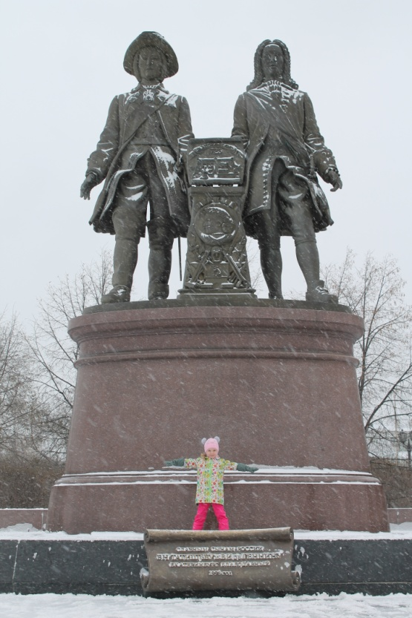 | 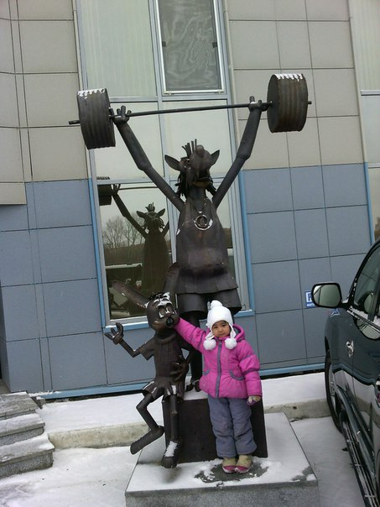
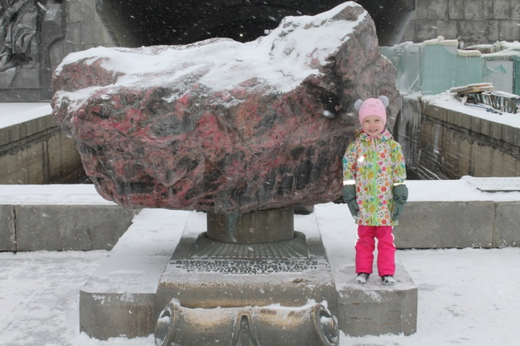 | 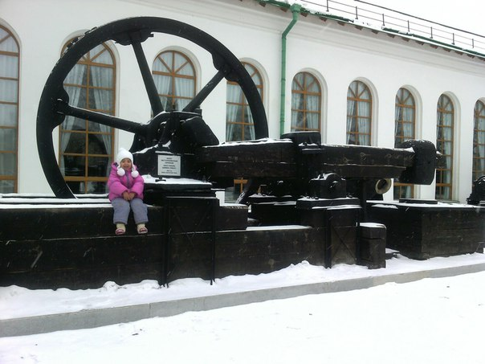
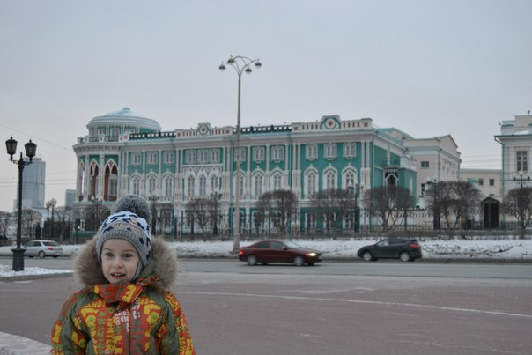 | 